新 书 推 荐
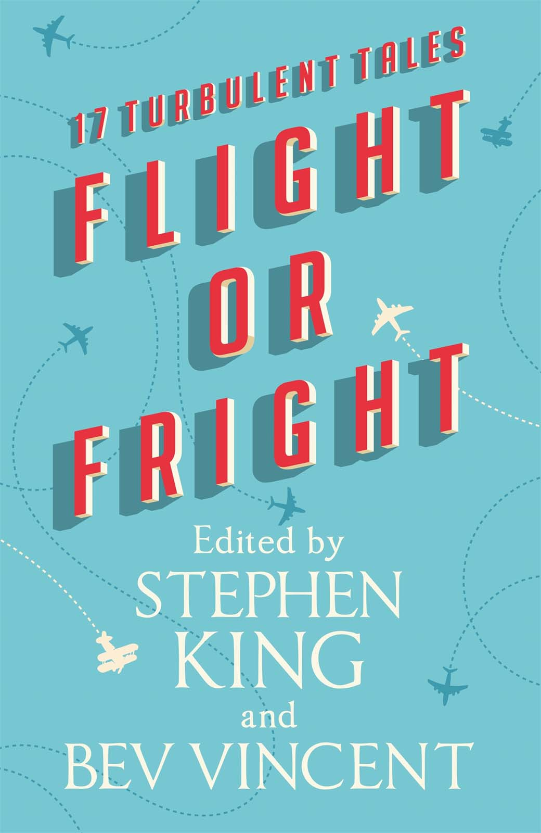
中文书名：《飞行恐惧症》
英文书名：FLIGHT OR FRIGHT
作 者：Stephen King, Bev Vincent and et al.
出 版 社：Cemetery Dance Pubns
代理公司：Lotts Agency/ANA/Jackie Huang
页 数：332页
出版时间：2018年9月
代理地区：中国大陆、台湾
审读资料：电子稿
类 型：散文
*选集文章除They Shall Not Grow Old by Roald Dahl外，全部清权

内容简介：

《纽约时报》（New York Times）排名第一的畅销书作家、恐怖大师斯蒂芬·金 （Stephen King）联手贝文·文森特（Bev Vincent）为读者们呈现了一部嵌入金最经典恐怖场景之一——空中旅行——并包含金和乔·希尔（Joe Hill）的全新故事，和来自于理查德·马瑟森（Richard Matheson）、雷·布莱伯利（ Ray Bradbury）、罗尔德·达尔（Roald Dahl）及丹·西蒙斯（Dan Simmons）的十四篇经典故事和一首诗歌的短片恐怖小说集。

斯蒂芬·金 （Stephen King）讨厌飞行。

但现在他和联合作者贝文·文森特（ Bev Vincent）将要和你分享空中飞行的恐惧。

欢迎来到《飞行恐惧症》，这是一本关于当你置身六英里高空中，以超过五百英里时速的速度飞行，并和几百个陌生人一起密闭在一个硕大的金属舱罐中（更像是一具棺材）时可能发生的一切恐怖事件的故事集。你在旅途中所有身在高空的美好事物都会变成一场噩梦，当中有些我们打赌你此前从未想过的…而当你下次再走下登机廊桥时，你已将自己的命运交给了一个完全陌生的人。

包含乔·希尔（Joe Hill）和史蒂芬·金（Stephen King）的全新故事，和来自于理查德·马瑟森（Richard Matheson）、雷·布莱伯利（ Ray Bradbury）、罗尔德·达尔（Roald Dahl）及丹·西蒙斯（Dan Simmons）的十四篇经典故事和一首诗歌，《飞行恐惧症》就像金所言“这是一部理想的飞行读物，特别是在遭遇暴风雨的降落时…即使你在地面很安全，还是想系紧安全带。”这本全新的故事集会让你在考虑怎么到达终点时思量再三。

目录

内容介绍 史蒂芬·金（Stephen King）
“飞机” E.迈克尔·刘易斯（E. Michael Lewis）
“高空恐惧” 亚瑟·柯南·道尔 (Sir Arthur Conan Doyle)
“两万英尺上的噩梦” 理查德·马瑟森（Richard Matheson）
“飞行器” 安布罗斯·比尔士（Ambrose Bierce）
“撒旦！” 埃德温·查尔斯·塔布（E.C. Tubb）
“第五类” 汤姆·比塞尔（Tom Bissell）
“2分45秒” 丹·西蒙斯（Dan Simmons）
“小魔鬼” 科迪·古德费洛（Cody Goodfellow）
“空中袭击” 约翰·瓦利（John Varley）
“你解脱了” 乔·希尔（Joe Hill）
“军用机” 大卫 J.杰修（David J. Schow）
“飞行器” 雷·布莱伯利（Ray Bradbury）
“飞机上的僵尸” 贝文·文森特（Bev Vincent）
“他们永生不老” 罗尔德·达尔（Roald Dahl）
“空中谋杀” 彼德·特雷梅恩(Peter Tremayne)
“湍流专家” 史蒂芬·金（Stephen King）
“坠落” 詹姆斯·迪基（James L. Dickey）
编后记 贝文·文森特（Bev Vincent）

作者简介：

史蒂芬·金（Stephen King）是位出版了五十余部作品的作家，他的作品均是全球畅销书。他近期的作品包括The Outsider、Sleeping Beauties（与他儿子欧文·金（Owen King）联合撰写）、短片小说集 The Bazaar of Bad Dreams、the Bill Hodges trilogy End of Watch、Finders Keepers、以及Mr. Mercedes(爱伦·坡最佳小说奖（Edgar Award winner for Best Novel）获奖作品以及AT&T Audience Network频道原创电视剧)、Doctor Sleep及Under the Dome。他的小说11/22/63——一档Hulu原创电视剧——已被《纽约时报书评》（The New York Times Book Review）提名2011年十大读物并赢得悬疑/恐怖类的《洛杉矶时报》书奖（ Los Angeles Times Book Prize）。他的史诗作品The Dark Tower成为电影原型。他是2018年美国笔会文学奖（2018 PEN America Literary Service Award）、2014年国家艺术奖章（2014 National Medal of Arts）、2003年国家图书美国文学杰出贡献奖（2003 National Book Foundation Medal for Distinguished Contribution to American Letters）的得主。他和妻子小说家塔比萨·金（Tabitha King）现居于美国缅因州班戈市。

谢谢您的阅读！
请将回馈信息发至：
张滢（Cindy Zhang)
安德鲁·纳伯格联合国际有限公司北京代表处
北京市海淀区中关村大街甲59号中国人民大学文化大厦1705室，100872
电 话：010-82504506
传 真：010-82504200
Email: Cindy@nurnberg.com.cn
网 址: http://www.nurnberg.com.cn
新浪微博：http://weibo.com/nurnberg
豆瓣小站：http://site.douban.com/110577/
微信订阅号：安德鲁书讯
